หลักฐานทางประวัติศาสตร์

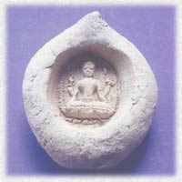

ชื่อหลักฐาน…………………………………..
ประเภทของหลักฐาน………………………..
……………………………………………….
……………………………………………….

www.thailandmuseum.com/chaiya/history.htm

ชื่อหลักฐาน……………………………………….
ประเภทของหลักฐาน……………………………..
..…………………………………………………..
……………………………………………………

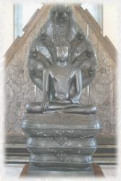

พิพิธภัณฑ์สถานแห่งชาติไชยา ตำบล เวียง อำเภอ ไชยา
จังหวัดสุราษฎร์ธานี



www.st.ac.th

รายงาน

หลักฐานทางประวัติศาสตร์

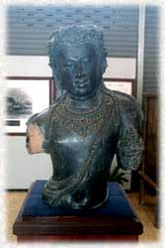
ในสุราษฎร์ธานี
เสนอ

อาจารย์นฤมล จิตรจันทร์

โดย
นางสาวปราณี เพ็ชรอินทร์
ชั้นมัธยมศึกษาปีที่ 4/2 เลขที่ 25
รายวิชา ส402 สังคมศึกษา 2
ภาคเรียนที่ 2 ปีการศึกษา 2545

โรงเรียนสุราษฎร์ธานี จังหวัดสุราษฎร์ธานี

วัตถุประสงค์

1. เพื่อสืบค้นหลักฐานทางประวัติศาสตร์
2. เพื่อบอกประเภทหลักฐานทางประวัติศาสตร์
ในสุราษฎร์ธานี
3. เพื่อบอกยุคของหลักฐานทางประวัติศาสตร์
ในสุราษฎร์ธานี

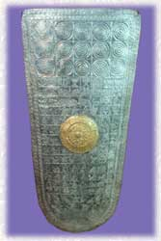

ชื่อหลักฐาน ………………………………
ประเภทของหลักฐาน…………………….
……………………………………………
……………………………………………

ชื่อหลักฐาน ………………………………….
ประเภทของหลักฐาน…………………… ….
………………………………………………
……………………………………………….

………………………………………………

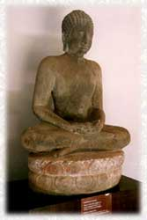

หลักฐานประวัติศาสตร์

หลักฐานประวัติศาสตร์

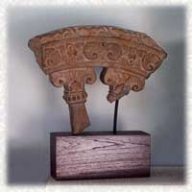

ชื่อหลักฐาน ……………………………………
ประเภทของหลักฐาน………………………….
…………………………………………………
…………………………………………………

